FICHE PRODUIT
VINAIGRE DE CIDRE BIOLOGIQUE
 | 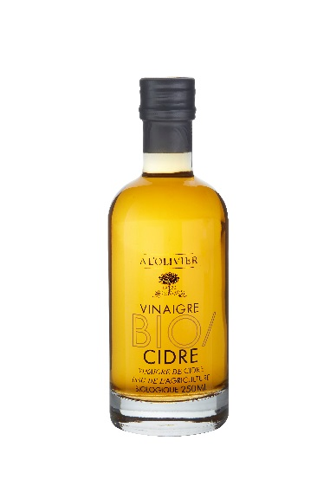
 | Nom du produit | Format | Code article | Code EAN produit | Code EAN carton
 | Vinaigre de cidre Biologique | Bouteille polo 250 ml | 1V001-B24A | 3330149300905 | 3330149360909
 | Nom règlementaire
 | Vinaigre de cidre issu de l'Agriculture Biologique
 | Origine
 | Normandie, France. Issue de la double fermentation des pommes à cidre AOC Calvados (Appellation d'Origine Contrôlée)
 | Ingrédients
 | Vinaigre de cidre* 5°. Contient des sulfites. *Ingrédients issus de l’agriculture biologique.
 | Profil gustatif
 | Issu de la fermentation du cidre, c’est le plus doux des vinaigres.
 | Utilisations
 | Véritable aide culinaire, il s’incorpore aisément dans la cuisine quotidienne qu’il s’agisse d’assaisonner une salade composée ou d’arroser un poulet en cocotte. Parfait pour déglacer (foie de veau, gésiers) et assaisonner (salades, crudités…).
 | Accords
 | Il s’associe à nos huiles d’olive vierges extra et à nos huiles aromatisées.
 | Durée de vie et conservation
 | Pas de DLUO.
 | A conserver à l'abri de la lumière et à température ambiante. Bien reboucher après utilisation.
 | Colisage
 | Carton de 6 bouteilles.

